20232145K5

利用如图(a)所示的装置，观察光的干涉、衍射现象，在光屏上得到图(b)中甲和乙两种图样。则(　　)

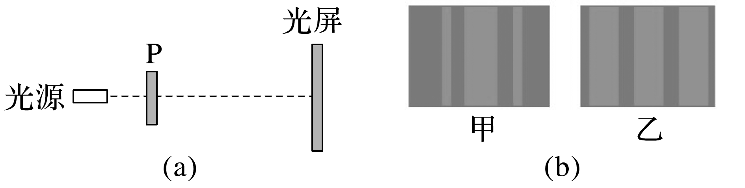

A．甲对应单缝，乙对应双缝

B．甲对应双缝，乙对应单缝

C．都是单缝，甲对应的缝宽较大

D．都是双缝，甲对应双缝间距较大